Sistema binarioa
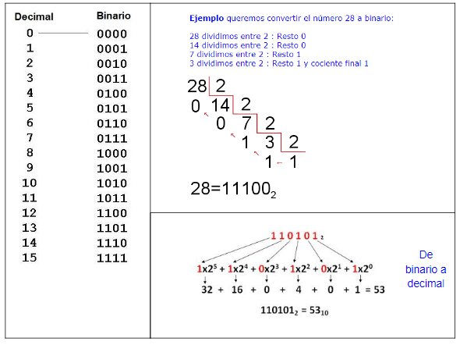

Ate logikoak

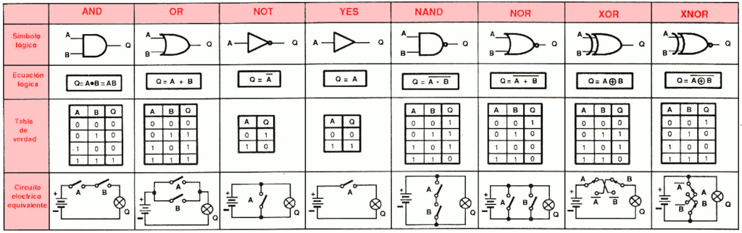

Egiaren taula: 4 sarrera = 2 16 bariable

Karnaugh Taula

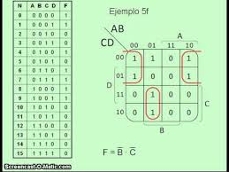

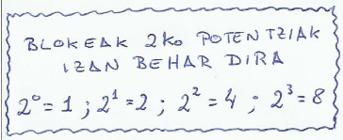

Morgan Teorema

"n" bariableen osotasuna ezeztatuak edo alderantzizkoak bariable horien banaka ezeztatuak

